天河区“12•3”广州市建丰混凝土有限公司
车辆伤害一般事故调查报告

事故单位：广州市建丰混凝土有限公司
事故地点：天河区沐陂西路16号大院广州市建丰混凝土有限公司堆料车间
事故日期：2023年12月3日
伤亡情况：1人死亡
事故类别：车辆伤害
天河区“12•3”广州市建丰混凝土有限公司
车辆伤害一般事故调查报告

2023年12月3日14时12分左右，在天河区沐陂西路16号大院广州市建丰混凝土有限公司堆料车间内发生一起铲车在作业时因倒车碾压1名工作人员的车辆伤害一般事故，造成1名工作人员死亡，直接经济损失约165万元。
事故发生后，区政府高度重视，依据《中华人民共和国安全生产法》、《生产安全事故报告和调查处理条例》和《广东省生产安全事故调查处理办法》的有关规定，成立了由区应急管理局牵头，区公安分局、区住建园林局、区人社局、区总工会、新塘街道办事处相关人员组成的事故调查组，事故调查组严格按照相关法律法规的规定和“四不放过”的原则，通过现场勘察、委托鉴定、调查取证，查明了事故发生的经过、原因、人员伤亡和直接经济损失情况，认定了事故性质和责任，提出了对相关责任人员的处理建议，分析了事故暴露的突出问题和教训，提出了事故防范措施和建议。
经调查认定，天河区“12•3”广州市建丰混凝土有限公司车辆伤害一般事故是一起企业安全生产主体责任缺失、作业人员违规作业导致的生产安全责任事故。
一、事故经过
2023年12月3日上午11时许，广州市建丰混凝土有限公司铲车操作员韦某某午餐后回到公司堆料车间操作铲车进行装料作业，14时12分左右，公司实验室质检员龚某某进入堆料车间准备取样进行检测，同时，韦某某操作铲车在铲满一斗碎石后，操作铲车往砂堆方向倒车，现场监控显示14时12分37秒，韦某某在倒车过程中将走向砂堆的龚某某撞倒，左后轮碾压龚某某身体，韦某某当时感觉到铲车左后方车轮颠了一下，以为是地面不平，没有下车查看，继续操作铲车进行装料作业，造成龚某某被铲车多次碾压，14时15分左右，韦某某在倒车至砂堆前时发现趴在地上的龚某某，随即下车查看发现事故发生，韦某某第一时间电话通知班长谢兴钊，实验室工作人员祝述华到场后第一时间向公司总经理唐某某报告，并向同在公司上班的龚某某亲属通报事故情况，16时左右120急救车到场后确认龚某某已经死亡。
二、事故调查情况
（一）事故发生单位情况
广州市建丰混凝土有限公司
经查，广州市建丰混凝土有限公司主要经营商品混凝土，具有建筑业企业资质证书（证书编号：D3440*****），发证机关为广州市住房和城乡建设局，公司法定代表人覃建业是名义上的法定代表人，没有参与公司日常经营管理，公司登记有两名名义股东分别是覃某某和黄某某，实际投资人是余某某和覃某某，公司对外由余某某负责，公司任命唐某某为总经理和安全生产委员会负责人，是公司安全生产的主要负责人。
（二）事故相关人员情况
- 龚某某，女，60岁，广州增城人，系广州市建丰混凝土有限公司实验室质检员，系本次事故的死者。
- 韦某某，男，49岁，广西河池人，系广州市建丰混凝土有限公司混凝土铲车驾驶员，具有装载机操作证，证书编号：102014000050****，发证日期：2010年1月25日。
- 唐某某，男，48岁，湖南衡阳人，系广州市建丰混凝土有限公司总经理，安全生产主要负责人。
- 余某某，男，61岁，广东台山人，系广州市建丰混凝土有限公司实际控制人之一。
（三）涉事铲车情况
涉事铲车是柳工牌轮式装载机，无号牌，车架号：CLGZL50CCLL6*****，黄色车身，额定载荷为5000kg，工作质量为17600kg，经广东安盈痕迹司法鉴定所鉴定，该铲车制动性能合格，转向性能合格，灯光性能不合格。
（四）现场勘验情况
本次事故现场位于新塘街辖内沐陂西路16号大院广州市建丰混凝土有限公司内部堆料车间内，车间大门朝西北（见图1），堆料车间内东侧为4个装料口（见图2），现场可见黄色铲车一辆，铲斗装有碎石，左后尾部地上可见被碾压的死者的位置，铲车后方为砂堆（见图3），车间西侧为碎石堆（见图4）。
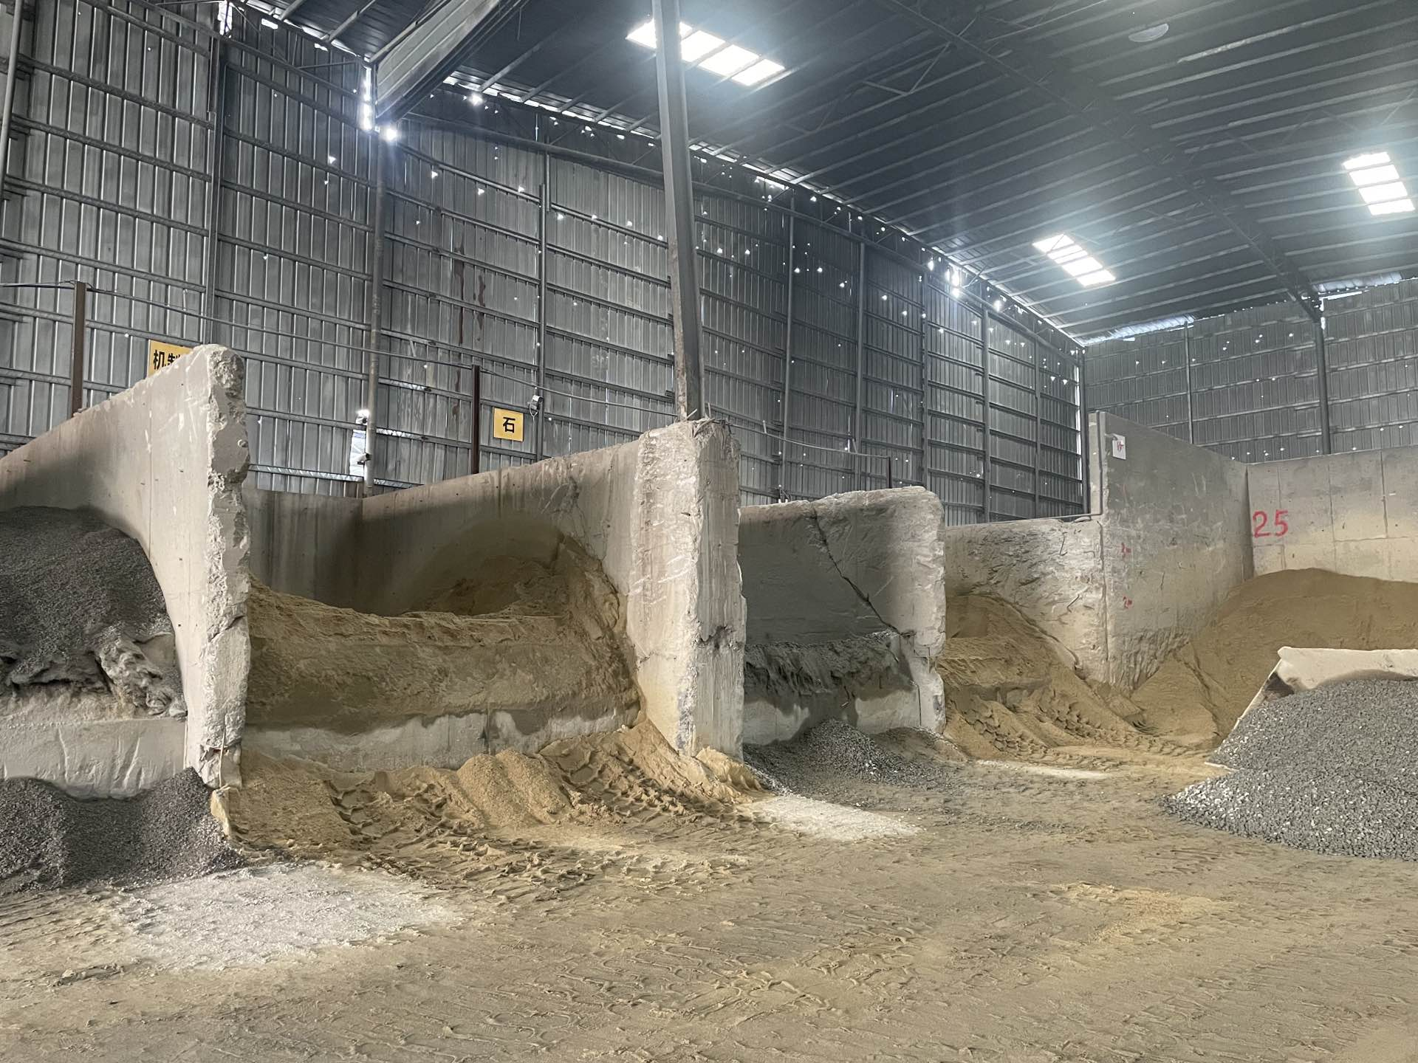
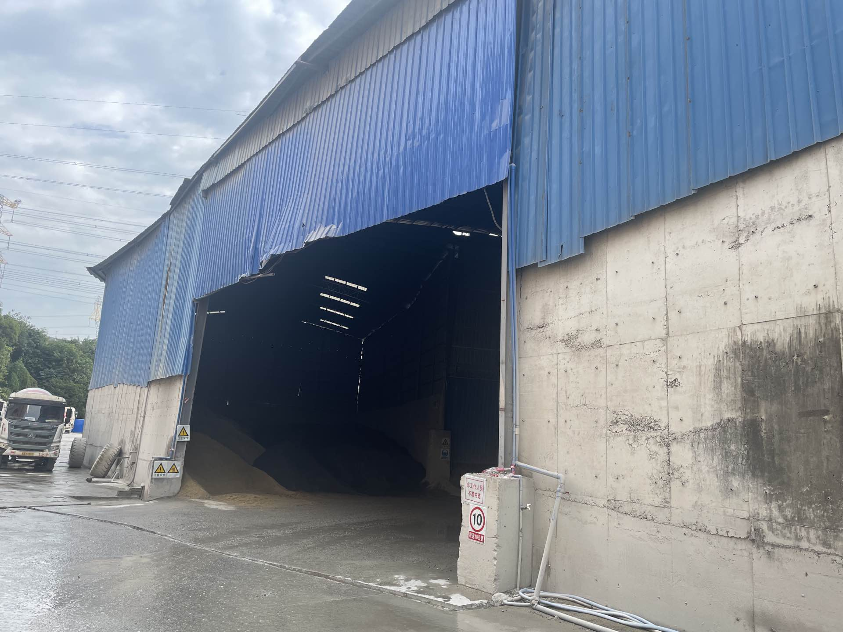
图1 图2
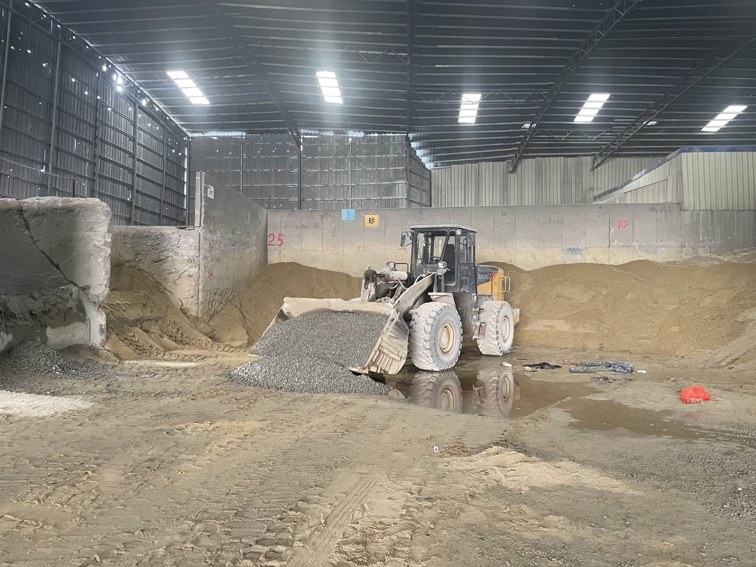
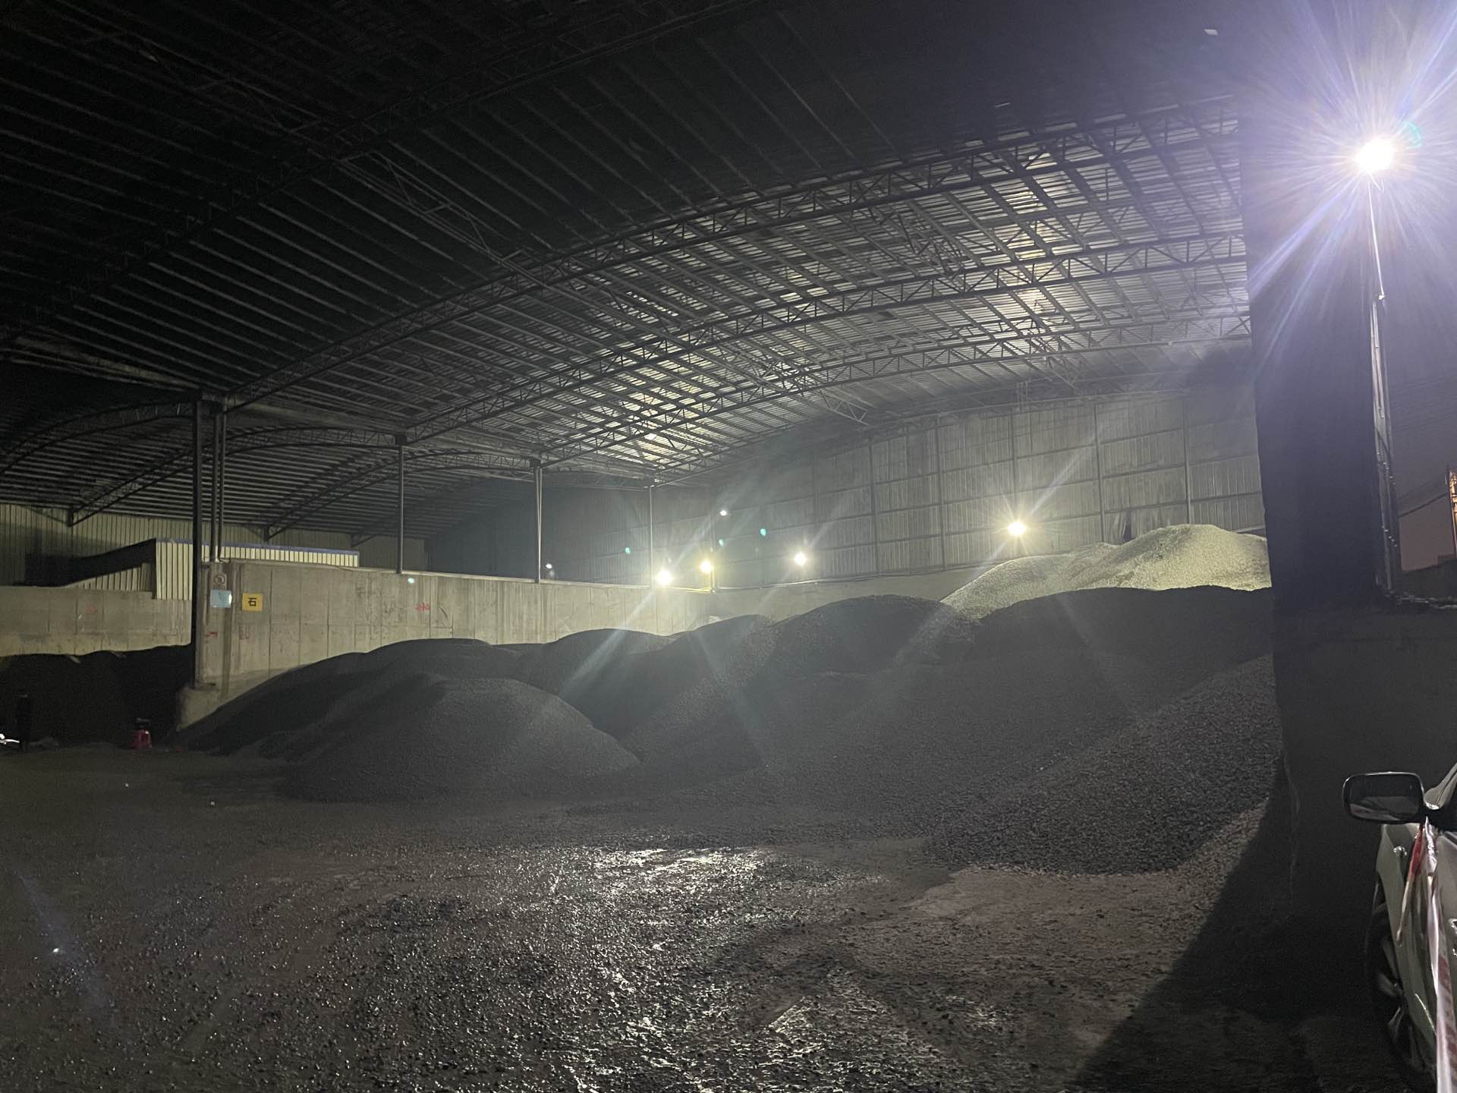
图3 图4
（五）现场作业情况
本次事故发生前，韦某某操作铲车在公司堆料车间内实施碎石装料作业，具体是通过操作铲车将车间内西侧的碎石装入东侧的料口，韦某某在铲满一斗碎石后，需要操作铲车往砂堆方向倒车，然后再右转开向料口装料，龚某某未穿反光衣进入堆料车间取样检测，现场存在交叉作业，韦某某在龚某某进入车间后，操作铲车倒车准备装料过程中未注意到后方走向砂堆准备取样检测作业的龚某某，铲车后方撞倒龚某某，导致事故发生。
- 行业监管履职情况
- 天河区住建园林局作为属地行业监管部门，2023年8月7日该局约谈了本次事故涉事企业车队负责人，2023年9月有制定印发了《天河区2023年度预拌混凝土生产企业安全生产暨扬尘污染防治综合检查工作方案》，10月27日邀请包括涉事企业在内的区内所有预拌混凝土生产企业参加第四季度全区建设工程质量安全工作会议，11月8日到涉事企业进行一次现场安全生产检查，但对涉事企业现场监督检查的力度还不够。
- 新塘街道办事处，有将本次事故涉事企业列入《新塘街2023年度安全生产监督检查计划》，作为辖区重点监督检查单位，该街2023年以来共出动35人次，检查涉事企业11家次，但发现涉事企业现场生产安全事故隐患的能力有待提升。
三、事故应急救援及直接经济损失情况
（一）事故应急救援情况
本次事故涉事企业工作人员发现事故发生后，第一时间通知公司总经理唐某某，唐某某接到事故报告后第一时间赶到事发现场，通知了同在涉事企业工作的死者亲属，死者亲属接到事故通报后在赶往现场的途中于15时41分拨打110报警电话，110报警中心接到报警后立即通知了120急救中心到场，16时左右120急救中心到场，由于死者被铲车多次碾压，经120急救中心现场确认已经死亡。
（二）事故损失情况
- 人员伤亡情况：本次事故共造成1名人员死亡。
- 直接经济损失：根据《企业职工伤亡事故经济损失统计标准》（GB/T6721-1986），结合双方死亡赔偿金协议，核算本次事故直接经济损失为165万元（不含行政处罚额）。
（三）应急处置评估结论
本次事故未造成次生事故，相关部门接到事故报告后均能第一时间赶到现场开展应急救援处置，启动应急处置机制，事故应急救援处置效果评估为良好。
四、事故直接原因
根据现场勘验及调查情况，韦某某在铲斗装好碎石后，操作铲车往砂堆方向倒车，未注意到车后方走向砂堆的龚某某，在倒车过程中将龚某某撞倒碾压龚某某身体，直接导致事故发生，是本次事故发生的直接原因。
- 存在的主要问题
（一）广州市建丰混凝土有限公司安全生产主体责任缺失，未能深刻吸取本公司发生的同类型事故教训，各项安全生产管理制度流于形式。一是未建立健全的全员安全生产责任制，公司各岗位人员责任不清，考核标准不明确，安全生产责任得不到落实；二是未有效开展生产安全事故隐患排查治理，公司堆料车间长期存在取样检测和铲车装料交叉作业的安全风险，但该公司未采取技术、管理上的措施进行有效治理，没能消除堆料车间交叉作业时存在的事故隐患，未对该事故隐患排查情况进行如实记录并向从业人员进行公示通报；三是未有效开展对从业人员的安全生产教育和培训，公司对从业人员组织开展的安全生产教育和培训，只停留在口头形式，未及时组织参加人员进行考核，未如实记录安全生产教育和培训相关情况，未能提供事故死者龚某某有参加安全教育培训的记录，未能有效保证从业人员熟悉公司的安全生产规章制度和安全操作规程；四是未有效教育和督促从业人员严格执行公司的安全操作规程，未向实验室质检员如实告知公司堆料车间存在交叉作业的危险因素以及防范措施。
以上行为违反了《中华人民共和国安全生产法》第二十二条、第四十一条第二款、第二十八条第一款及第四款、第四十四条规定。
（二）广州市建丰混凝土有限公司主要负责人履行安全生产管理职责不到位。
1. 余某某，作为公司实际控制人，根据《广东省安全生产条例》第六十七条的规定，属于公司的主要负责人，经查，余某某对公司履行主要负责人安全生产管理职责不到位，没有督促检查公司安全生产工作，未能及时消除公司堆料车间取样和装料交叉作业时存在的生产安全事故隐患，将对公司的安全生产管理责任转移给总经理唐某某，公司法定代表人属于挂名，未实际参与公司日常管理。
以上行为违反了《中华人民共和国安全生产法》第二十一条第（五）项、《广东省安全生产条例》第四条的规定。
2. 唐某某，作为公司任命的总经理，公司安全生产委员会主任，根据该公司的安全生产责任制规定，公司总经理是公司安全生产主要负责人，对公司的安全生产工作全面负责，未能深刻吸取其任公司总经理期间发生的同类型事故教训，一是未建立健全并落实公司全员安全生产责任制，公司只针对重要岗位签订了责任制，未建立健全的全员安全生产责任制；二是未组织公司从业人员实施有效的安全生产教育和培训，未能提供本次事故死者龚某某参加安全教育和培训的记录；三是督促检查公司安全生产工作不到位，未能及时发现并消除铲车司机韦某某和本次事故死者龚某某违规作业的生产安全事故隐患，也未采取有效措施消除公司堆料车间取样和装料交叉作业时存在的生产安全事故隐患；四是未及时报告生产安全事故，经查，本次事故发生后，唐某某未在《生产安全事故报告和调查处理条例》第九条规定的时限内向属地区政府应急管理部门和行业主管部门报告事故情况，最早一次110报警记录是2023年12月3日15时41分死者家属在赶赴现场途中所报。
以上行为违反了《中华人民共和国安全生产法》第二十一条第（一）、（三）、（五）、（七）项的规定。
（三）广州市建丰混凝土有限公司从业人员安全意识薄弱，违规作业，一是铲车操作员韦某某，未按照《广州市建丰混凝土有限公司装载机安全操作规程》关于“4.1调节好座椅以便合适操作，注意装载机周围是否有人工作”的规定，在操作铲车倒车过程中，未注意到在铲车后方准备取样作业的龚某某，操作铲车违反操作规程；二是质检员龚某某，未按照《广州市建丰混凝土有限公司室外取样安全操作规程措施》关于“取样人员必须穿反光衣，戴安全帽，在料场作业时，必须与在场的机械作业人员相互知照，停止机械作业”的规定，进入公司堆料车间取样，没有穿反光衣和佩戴安全帽，取样作业违反操作规程。
以上行为违反了《中华人民共和国安全生产法》第五十七条的规定。
- 事故有关处理建议
根据《中华人民共和国安全生产法》、《生产安全事故报告和调查处理条例》等法律法规的规定，对事故发生负有责任事故的单位和个人的处理建议如下：
（一）建议追究刑事责任的人员
- 韦某某，广州市建丰混凝土有限公司铲车操作员，存在上文所述违法行为，对事故发生负有直接责任，涉嫌构成犯罪，建议由区公安分局依法追究其刑事责任。
- 唐某某，广州市建丰混凝土有限公司总经理，公司安全生产委员会主任，安全生产主要负责人，对公司的安全生产工作全面负责，存在上文所述违法行为，对事故发生负有管理责任，涉嫌构成犯罪，建议由区公安分局依法追究其刑事责任。
如最终认定唐某某不构成犯罪，建议由广州市建丰混凝土有限公司按照《中华人民共和国安全生产法》第九十四条第二款的规定给予撤职处分，并将处理结果报区应急管理局。
（二）建议免予追究责任的人员
龚某某，存在上文所述的违规行为，对事故的发生也负有责任，鉴于其在事故中死亡，建议免予追究责任。
（三）建议给予行政处罚的单位和人员
- 广州市建丰混凝土有限公司，作为事故发生单位存在上文所述违法行为，对事故的发生负有责任，建议由区应急管理局依照《中华人民共和国安全生产法》第一百一十四条第一项的规定依法从重处罚。
- 余某某，作为广州市建丰混凝土有限公司实际控制人，公司主要负责人，存在上文所述违法行为，对事故的发生负有领导责任，建议由区应急管理局依照《中华人民共和国安全生产法》第九十五条第一项的规定给予相应的行政处罚。
八、事故防范和整改措施
（一）区住建园林局要深刻吸取事故教训，举一反三，及时开展事故警示教育，确实履行属地监管职责，加大对辖区内混凝土生产企业的监督管理，加大执法检查力度，加大对企业的安全生产管理指导力度，指导属地街道开展日常执法检查巡查，进一步强化落实监管措施，督促混凝土生产企业确实落实安全生产主体责任，防范类似事故再次发生。
（二）新塘街道办事处要进一步强化属地管理责任，主动配合区住建园林局加强对广州市建丰混凝土有限公司的日常安全检查巡查，加强与区住建园林局沟通学习，进一步提高排查和发现混凝土生产企业现场生产安全事故隐患的能力，督促企业落实安全生产主体责任，防范类似事故再次发生。
（三）广州市建丰混凝土有限公司要深刻吸取事故教训，要重新建立健全的安全生产管理机制，公司法定代表人、实际控制人等主要负责人要实际依法履行安全生产管理职责，完善安全生产责任制，认真组织从业人员开展事故警示教育，依法依规如实加强对从业人员的安全生产教育培训，确实提高从业人员安全意识，全面如实排查安全隐患，做到一隐患一对策，及时向从业人员通报隐患排查情况，对存在交叉作业的重点部位要重点管理，加大安全投入，落实人防、技防和物防等措施，防范类似事故再次发生。

①住所：广州市天河区东圃镇沐陂西路北16号大院自编Axx房，法定代表人：覃xx，成立日期：2009年6月7日，统一社会信用代码：914401016893295268。
生产经营单位的全员安全生产责任制应当明确各岗位的责任人员、责任范围和考核标准等内容。 生产经营单位应当建立相应的机制，加强对全员安全生产责任制落实情况的监督考核，保证全员安全生产责任制的落实。
生产经营单位应当建立健全并落实生产安全事故隐患排查治理制度，采取技术、管理措施，及时发现并消除事故隐患。事故隐患排查治理情况应当如实记录，并通过职工大会或者职工代表大会、信息公示栏等方式向从业人员通报。其中，重大事故隐患排查治理情况应当及时向负有安全生产监督管理职责的部门和职工大会或者职工代表大会报告。
生产经营单位应当对从业人员进行安全生产教育和培训，保证从业人员具备必要的安全生产知识，熟悉有关的安全生产规章制度和安全操作规程，掌握本岗位的安全操作技能，了解事故应急处理措施，知悉自身在安全生产方面的权利和义务。未经安全生产教育和培训合格的从业人员，不得上岗作业。 生产经营单位应当建立安全生产教育和培训档案，如实记录安全生产教育和培训的时间、内容、参加人员以及考核结果等情况。
生产经营单位应当教育和督促从业人员严格执行本单位的安全生产规章制度和安全操作规程；并向从业人员如实告知作业场所和工作岗位存在的危险因素、防范措施以及事故应急措施。
本条例规定的生产经营单位的主要负责人，是指在生产经营单位中承担全面领导责任的法定代表人、实际控制人等主要决策人。
生产经营单位的主要负责人对本单位安全生产工作负有下列职责: （五）组织建立并落实安全风险分级管控和隐患排查治理双重预防工作机制，督促、检查本单位的安全生产工作，及时消除生产安全事故隐患；
生产经营单位是安全生产的责任主体，应当遵守有关安全生产的法律、法规，加强安全生产管理，接受政府监管和社会监督，提高安全生产水平，确保安全生产。生产经营单位的主要负责人是本单位安全生产第一责任人，对本单位的安全生产工作全面负责；安全生产分管负责人协助主要负责人具体履行安全生产工作职责；其他负责人、相关人员在履行岗位业务工作职责的同时履行相应的安全生产工作职责。 生产经营单位的主要负责人和其他责任人不得以任何形式转移安全生产责任。
事故发生后，事故现场有关人员应当立即向本单位负责人报告；单位负责人接到报告后，应当于1小时内向事故发生地县级以上人民政府安全生产监督管理部门和负有安全生产监督管理职责的有关部门报告。
生产经营单位的主要负责人对本单位安全生产工作负有下列职责: （一）建立健全并落实本单位全员安全生产责任制，加强安全生产标准化建设； （三）组织制定并实施本单位安全生产教育和培训计划； （五）组织建立并落实安全风险分级管控和隐患排查治理双重预防工作机制，督促、检查本单位的安全生产工作，及时消除生产安全事故隐患； （七）及时、如实报告生产安全事故。
从业人员在作业过程中，应当严格落实岗位安全责任，遵守本单位的安全生产规章制度和操作规程，服从管理，正确佩戴和使用劳动防护用品。
生产经营单位的主要负责人有前款违法行为，导致发生生产安全事故的，给予撤职处分；构成犯罪的，依照刑法有关规定追究刑事责任。
发生生产安全事故，对负有责任的生产经营单位除要求其依法承担相应的赔偿等责任外，由应急管理部门依照下列规定处以罚款：（一）发生一般事故的，处三十万元以上一百万元以下的罚款。
生产经营单位的主要负责人未履行本法规定的安全生产管理职责，导致发生生产安全事故的，由应急管理部门依照下列规定处以罚款：（一）发生一般事故的，处上一年年收入百分之四十的罚。

